ARTES VISUALES 3°
CLASE del miércoles 1 Y miércoles 08, tercera y cuarta semana
Profesor: Carlos Troncoso C.
En tu cuaderno escribe la fecha y el objetivo y responde las preguntas
A OA 3
Crear trabajos de arte a partir de registros visuales, experiencias, intereses y temas del entorno natural y artístico, demostrando
OBJETIVO de la clase.: Crean un collage de un árbol imaginado
ACTIVIDAD:
Debes observar, directamente en tu entorno o en fotografías, árboles de diferentes tipos, como sauce, álamo, canelo, pino, palma chilena, arrayán, roble, entre otros, y en tu cuaderno escriben sus similitudes y diferencias
En tú cuaderno responde las preguntas como:
› ¿qué formas tienen las hojas? ¿en qué se parecen y diferencian? (formas, colores y texturas)
› ¿qué formas tienen los troncos y las ramas? ¿en qué se parecen y diferencian? (formas, colores y texturas)
› ¿cuáles son más altos y cuáles más bajos? › ¿cuáles son más anchos y cuáles más delgados?
Deben realizar un collage de un árbol imaginado con papeles de colores y recortes de revistas sobre cartulina.
Para esto:
› recortan partes de diferentes árboles en revistas o diarios › mezclan sus recortes y organizan su árbol imaginado

Ejemplos de collague:
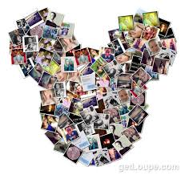 | 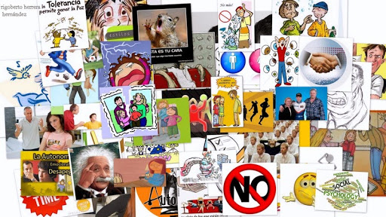
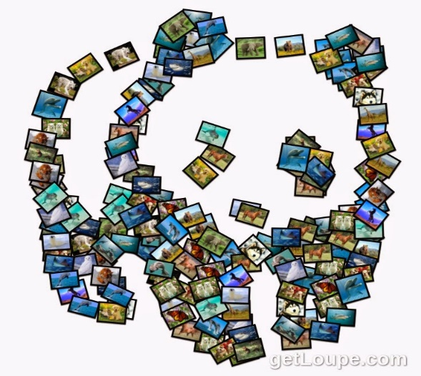 | 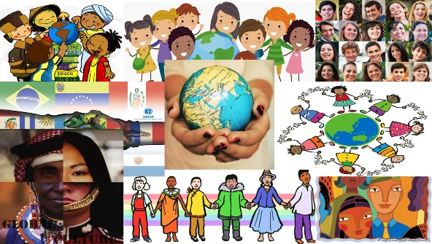

El collage es una técnica artística que consiste en pegar distintas imágenes sobre un lienzo o papel.

